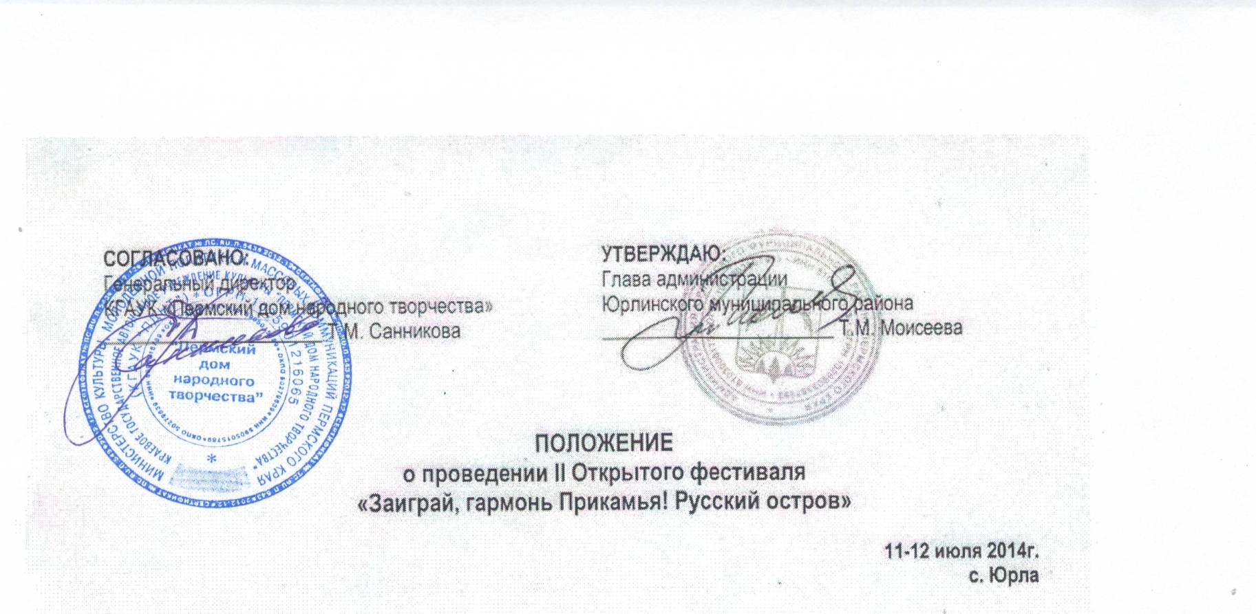

Общие положения

  - Настоящее Положение определяет цели, задачи, условия и порядок проведения открытого фестиваля «Заиграй, гармонь Прикамья! Русский остров» (далее – Фестиваль).
  - Организаторами Фестиваля являются:
- Администрация губернатора Пермского края;
- Министерство культуры, молодежной политики и массовых коммуникаций Пермского края;
- Министерство физической культуры и спорта Пермского края;
- Министерство по делам Коми-Пермяцкого округа Пермского края;
- КГАУК «Пермский дом народного творчества»;
- Администрация Юрлинского муниципального района;
- Администрация Юрлинского сельского поселения;
- Управление культуры, молодежной политики и спорта администрации Юрлинского муниципального района;
- МБУК «Юрлинский муниципальный культурно-досуговый центр».

Цели и задачи Фестиваля
  - Фестиваль проводится с целью сохранения традиций народной музыкальной культуры народов Прикамья, формирования гражданско-патриотического сознания у подрастающего поколения, сохранению семейных музыкальных традиций, воспитания любви и уважения к прошлому и настоящему Пермского края – части большой России. Создание единого поля культурного взаимодействия для осуществления диалога разных народов и популяризация их национального творчества.
  - Фестиваль направлен на решение следующих задач:
- воспитание у слушателей художественного вкуса в восприятии народной музыки, знакомство с традиционной музыкальной культурой народов Прикамья;
- усиление интереса к пермской культуре и традициям, выявление лучших индивидуальных исполнителей, коллективов народного пения, детских творческих коллективов и повышение их мастерства;
- укрепление межнациональных отношений и взаимного уважения между народами;
- формирование интереса к национальной культуре и традициям;
- воспитание у слушателей художественного вкуса в восприятии народной музыки, аутентичного фольклора;
- пропаганда искусства игры на гармони и других инструментах в традиционных формах народного музицирования;
- выявление и поддержка творчески одаренных народных музыкантов, семейных и детских творческих коллективов, исполнительских групп;
- творческий обмен любителей и профессионалов народной инструментальной музыки.

Участники Фестиваля
  - К участию в фестивале приглашаются:
- исполнители народной песни,
- коллективы народной песни,
- фольклорные коллективы,
- коллективы народной музыки,
- солисты-гармонисты,
- исполнители частушек,
- коллективы народного танца.
  - Возраст участников не ограничивается. Количество участников в ансамбле – не более 10 человек.
  - В ансамблях приветствуется использование баяна, гармони и других народных инструментов (струнных, шумовых и ударных). Использование фонограмм в вокальных и музыкальных коллективах не допускается.
  - Солисты представляют программу из 3-х разнохарактерных произведений по выбору участника. Продолжительность выступления не более 7 мин.
Ансамбли представляют программу из 3-х разнохарактерных произведений по своему выбору. Продолжительность выступления не более 10 мин.
  - В программе могут быть представлены традиционные наигрыши, обработка народных мелодий, выполненные с учетом народных приемов импровизации и варьирования, оригинальные авторские сочинения, песни и частушки, произведения современных авторов. Особое внимание обращается на отражение в репертуаре самобытного местного фольклорного материала и местных исполнительских традиций народов Прикамья.
  - Номинации фестиваля:
- «Сохранение традиций» (за наиболее точное воспроизведение аутентичной местной традиции)
- «Творческий поиск» (за новации в подаче музыкального материала);
- «Вдохновение» (за эмоциональное и создающее особую праздничную атмосферу исполнение);
- «Открытие» (за яркий дебют на фестивале);
- «Содружество» (за яркое отражение национальных традиций);
- «Детский дебют» (самому яркому молодому исполнителю);
- «Семейная династия» (самому яркому семейному ансамблю, представившему 3 и более поколения);
- «Приз зрительских симпатий».
  - Наличие концертного костюма обязательно.

Порядок и условия проведения Фестиваля
  - Фестиваль проводится 11-12 июля 2014 года в с. Юрла Пермского края.
  - Для участия в фестивале необходимо не позднее 20 июня 2014 г. подать заявку на участие в открытом фестивале «Заиграй, гармонь Прикамья! Русский остров» (далее – Заявка) согласно приложению к настоящему Положению на электронный адрес районного оргкомитета Фестиваля или на бумажном носителе по адресу: 619200, Пермский край с.Юрла, ул. Ленина 15, каб.№50, тел./факс (34294) 2-15-51, эл.почта: kult_urla@mail.ru
  - По итогам сбора и обработки заявок фестивальная дирекция формирует список участников фестиваля. Информация об участии в конкурсной и фестивальной программе доводится до сведения участников не позднее 01.07.2014.

- Фестивальные события
- Театрализованная церемония открытия/закрытия фестиваля;
- Конкурсное прослушивание участников;
- Выступление участников и гостей фестиваля в концертных программах на площадках Фестиваля:
- Фестиваль народного творчества «Заиграй, гармонь, Прикамья! Русский остров»;
- Фольклорный праздник сенокосной культуры «Звени, коса!»;
- Выставка - ярмарка народных промыслов и ремёсел;
- Мастер-классы прикладного народного творчества;
- Народные игры и забавы «Петров день»;
- Детская творческая площадка «Юрлинка!»
(Положения о мероприятиях смотрите в приложениях);
- Народное гуляние;
- Церемония награждения и Гала-концерт победителей и гостей фестиваля.

Организаторы оставляют за собой право корректировки программы.

Руководство подготовкой и проведением Фестиваля
  - Общее руководство подготовкой и проведением Фестиваля осуществляет организационный комитет (далее – Оргкомитет).
  - Оргкомитет утверждает состав жюри и программу Фестиваля.
  - Работу по подготовке и реализации программы Фестиваля, сбору заявок, организации творческой работы осуществляет Фестивальная дирекция. В состав Фестивальной дирекции входят специалисты Юрлинского муниципального района, сотрудники КГАУК «Пермский дом народного творчества».

Жюри Фестиваля
  - Жюри Фестиваля формируется из специалистов в области культуры и искусства Пермского края.
  - Жюри определяет дипломантов и победителей конкурсной программы (Гран-при, лауреаты I, II, III степени).
  - Жюри не имеет права разглашать результаты до официального объявления итогов Фестиваля.
  - Решение жюри, оформленное протоколом, окончательное и обсуждению не подлежит.
  - Критериями оценок для жюри являются:
- степень отражения традиций родного края;
- соответствие музыкального и текстового материала выбранной форме;
- качество и самобытность музыкального и текстового материала;
- качество исполнения музыкального и текстового материала, стиль;
- артистизм исполнителей;
- мастерство импровизации;
- творческое использование известного музыкального материала - обработка народных мелодий;
- степень участия зрителей в предлагаемой программе и активизация аудитории.

Награждение
  - Основанием для награждения участников служит заключение жюри Фестиваля, оформленное итоговым протоколом.
  - Все участники награждаются дипломами участника Фестиваля.
  - Обладатель Гран-при, лауреаты I, II, III степени награждаются дипломами и призами.
  - По итогам Фестиваля-конкурса участникам присуждаются Гран-при, звания лауреатов I, II, III степени. Жюри фестиваля оставляет за собой право вручать специальные призы.
  - Церемония награждения участников и победителей состоится 12 июля 2014г. перед заключительным Гала-концертом.

Финансовые условия
  - Оплата проезда до места проведения фестиваля и обратно производится самостоятельно участниками или за счет направляющей стороны.
  - Оплата проживания и питания, транспортных расходов, связанных с передвижением участников по Юрлинскому району в рамках фестивальных мероприятий, – за счет принимающей стороны. Расходы на рекламу, медиасопровождение мероприятия, организацию и проведение концертов и других фестивальных событий, награждение победителей и участников фестиваля также берут на себя организаторы фестиваля.

Контактная информация
  - Координаты Фестиваля: 619200, Пермский край, Юрлинский район, с.Юрла.
- По вопросам подачи заявок, участия, размещения - Чеклецова Любовь Анатольевна (начальник Управления культуры администрации Юрлинского района) по телефону 8(34294) 2-15-51 или электронной почте kult_urla@mail.ru
- По вопросам аккредитации, спонсорства - Мелехина Наталья Александровна (заместитель главы администрации района по экономическому развитию и управлению ресурсами) по телефону 8(34294) 2-17-92 или электронной почте namelehina@gmail.com
- По вопросам формирования программы выступлений, участия в фестивальной программе - специалист КГАУК «Пермский дом народного творчества» Смольникова Татьяна Анатольевна 8(342) 2217573.

Особое положение
  - Подача заявки на участие в Фестивале означает принятие правил данного Положения.
  - Все взаимоотношения по правам с Авторскими обществами и другими организациями, занимающимися их охраной, связанные с настоящим конкурсом, участники Фестиваля урегулируют самостоятельно.
  - Все вопросы организационного и рекламного характера, связанные с проведением Фестиваля, решает только оргкомитет Фестиваля.

Приложение №1 к Положению
ЗАЯВКА
на участие во II Открытом фестивале «Заиграй, гармонь Прикамья! Русский остров»
11-12 июля 2014 г.

делегации _____________________________муниципального района

1 | Территория
Официальный руководитель делегации
(ФИО, должность, наименование организации, контактные данные (рабочий и мобильный телефон,
e-mail руководителя делегации)
2 | Общее количество делегации  (в т.ч.: муж., жен.)
3 | Полное наименование творческого коллектива, жанр, в котором выступает коллектив
4 | Наименование организации, направляющей творческий коллектив
5 | ФИО руководителя коллектива
6 | Контактные данные (рабочий и мобильный телефон,  e-mail руководителя коллектива)
7 | Количество участников кол-ва
8 | В каких творческих площадках фестиваля планируете принять участие («Звени, коса!», «Земляничная поляна» «Травушка муравушка» и т.д.)
9 | Необходимое дополнительное оборудование на сцене
10 | Под какое музыкальное сопровождение выступаете (инструмент) Использование фонограмм в вокальных и музыкальных коллективах не допускается.
11 | Репертуар (указать авторов и хронометраж выступления)
12 | ФИО мастера народных промыслов и ремесел  Контактные данные (раб. и моб. тел., e-mail)
13 | Вид прикладного искусства, в котором работает мастер. Готовы ли провести мастер-класс?
14 | ФИО художника, жанр его творчества и количество картин, готовых представить на ярмарку-продажу  Контактные данные (раб. и моб. тел., e-mail)
15 | Готовы ли проживать в палатке?
16 | Готовы привезти с собой палатки и спальные мешки? Сколько?
17 | Сведения о транспорте (количество, марка, номер, ФИО водителя)
18 | Планируемая дата вашего приезда и отъезда, вид транспортного передвижения

Подпись
Дата

